Министерство образования и науки Хабаровского края

МУНИЦИПАЛЬНОЕ БЮДЖЕТНОЕ ОБЩЕОБРАЗОВАТЕЛЬНОЕ УЧРЕЖДЕНИЕ ОСНОВНАЯ ОБЩЕОБРАЗОВАТЕЛЬНАЯ ШКОЛА
ОРЕНБУРГСКОГО СЕЛЬСКОГО ПОСЕЛЕНИЯ
БИКИНСКОГО МУНИЦИПАЛЬНОГО РАЙОНА ХАБАРОВСКОГО КРАЯ

Образовательная область «Биология и медицина»

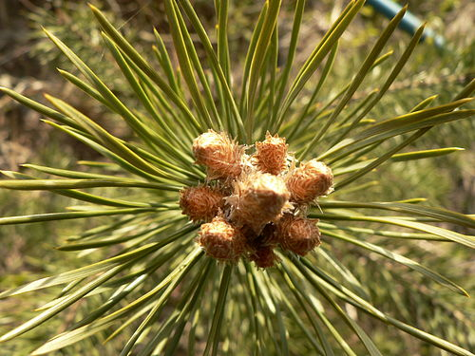

Тема: Сосновый «аромат здоровья»
Исследовательская работа

Выполнила: Рязанцева Александра
ученица 5 класса МБОУ
ООШ Оренбургского с. п.

Руководитель: Тихонова Ирина Ивановна
учитель биологии и химии
МБОУ ООШ Оренбургского с. п.
Бикинского района Хабаровского края

Хабаровский край
2021
Содержание
 | Введение | 3
1. | Теоретический анализ  Сосновый «аромат» и его влияние на организм человека | 4
1.1 | Историческая справка | 4
1.2 | Древнегреческая легенда | 5
1.3 | Общая характеристика сосны | 5
1.4 | Применение сосны в медицине | 6
1.5 | Применение в других областях | 8
2 | Практическая часть  Исследование лечебных свойств хвои сосны | 10
2.1 | Обнаружение витамина С в вытяжке из хвои | 10
2.2 | Получение соснового масла из хвои сосны | 11
2.3 | Приготовление сосновой шерсти для туберкулезных больных из хвои сосны | 13
 | Заключение | 15
 | Источники информации | 16
 | Приложение | 17

ВВЕДЕНИЕ
«Сосна – самое прекрасное и
свободное дерево России»
М.Пришвин
Воздух соснового леса чист и ароматен. Сосна — одно из ценнейших хвойных деревьев. Наверное, всем нравится бывать в хвойном лесу, как и мне, поэтому выбрала провести интересное исследование из образовательной области «Биология и медицина» о сосне. Считаю актуальным рассмотреть вопрос о влиянии сосны на организм человека - лечебные свойства сосны.
Так «аромат соснового» леса, тесно соприкасающийся с образовательной областью «Биология и медицина», преобразовался в заголовок темы исследования «Сосновый «аромат здоровья»».
В современном мире уделяется внимание здоровью человека, и используются народные средства для лечения болезней. Нам школьникам знакома «простуда» в осенне-весенний сезон. Моя бабушка давала мне сосновый отвар для выздоровления. А что из сосны и где еще можно применить - рассмотреть при теоретическом исследовании, затем сделать выбор для практической части.
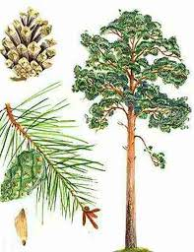
Объект исследования – сосна обыкновенная.
Предмет исследования – хвоя сосны.
Цель работы: исследование соснового «аромата», его влияния на организм человека и получение «аптечного» средства из хвои сосны.
Задачи:
1. Подготовить «историческую справку» и общую характеристику сосны.
2. Рассмотреть применение сосны в медицине и других областях деятельности человека.
3. Подготовка и проведение опытов с сосной.
Вопрос: «Что из сосны и где можно применить?» – очень большой, рассмотрю гипотезу-предположение, кроме медицины, сосну используют в строительстве.
Методы исследования: теоретический анализ собранной информации о сосне, проведение опытов.

Теоретический анализ
СОСНОВЫЙ «АРОМАТ» И
ЕГО ВЛИЯНИЕ НА ОРГАНИЗМ ЧЕЛОВЕКА
ИСТОРИЧЕСКАЯ СПРАВКА
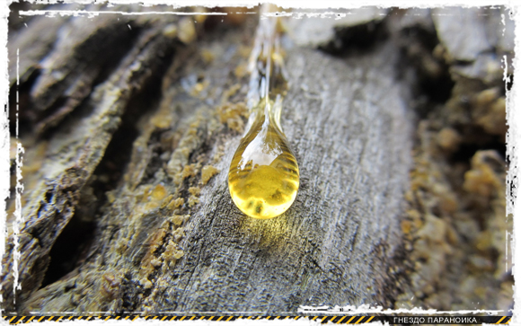У сосны древняя история. Она появилась на Земле 150 миллионов лет назад. За это время неоднократно менялся лик планеты: наступали и отступали ледники, появлялись на свет и исчезали многие виды растений и животных, а их современница — сосна — преодолела время, зацепилась корнями за землю и дожила до наших дней.
Уже в Древней Греции знали о лечебных свойствах сосны, используя её при лечении простудных заболеваний. Из сосновой смолы добывали скипидар, используемый в лечебных целях.
В Древнем Египте смола использовалась для запечатывания саркофагов, ее использовали для бальзамирования трупов. Доказано, что эти составы до сих пор (через 3000 лет) не потеряли своих бактерицидных свойств.
На Руси было принято жевать смолу сосны для укрепления зубов, десен, для дезинфекции полости рта.
В древние времена на Руси смолокуры из сосновых поленьев добывали деготь, уголь, смолу, перерабатываемую затем на скипидар и канифоль.
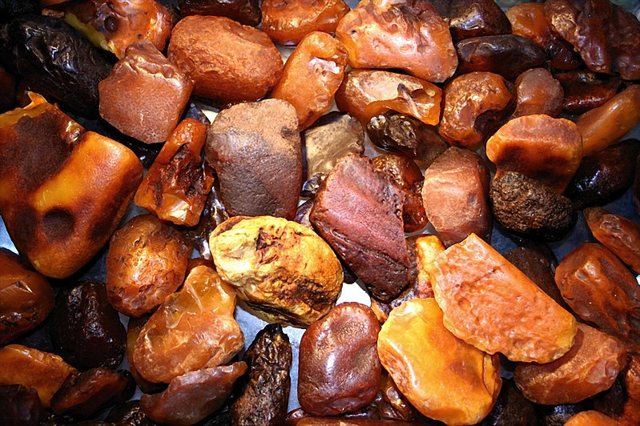 Из смолы более 1000 лет назад образовывались драгоценные камни желтого, красного и зеленого цвета. На берегах Балтийского моря встречается янтарь — изумительной красоты окаменевшая смола древнейших сосен. Золотистые слитки окаменевшей смолы, отшлифованной морем, находят во многих местах, но именно страны Балтии считаются янтарным краем. Как я узнала, в янтаре часто встречаются «законсервированные» в нем насекомые, жившие в те далекие времена. Такой янтарь ценится особо.
ВЫВОД
Из истории о свойствах сосны
Греки | добывали скипидар, лечили простудные заболевания.
Египтяне | использовали смолу для бальзамирования.
Русские | использовали смолу для лечения и дезинфекции полости рта.
О янтаре — окаменевшей ископаемой древесной смоле, затвердевшей живице древнейших хвойных деревьев верхнемелового и палеогенового периодов, я рассказывать подробнее не стану. Потому что янтарь используется в основном для изготовления ювелирных и галантерейных изделий, бижутерии, изучается геологами, палеонтологами и геохимиками.
Выяснив, что о лечебных свойствах сосны знали издревле, из нее получали деготь, уголь, смолу, перерабатываемую затем на скипидар и канифоль, я поняла, что на практике могу только найти смолу сосны, решила ещё поискать доступное «аптечное» средство.
ДРЕВНЕГРЕЧЕСКАЯ ЛЕГЕНДА
Как я выяснила, древнегреческая легенда утверждает, что сосна - красивое вечнозеленое дерево, получила своё название по имени нимфы Питис - «Pinus».
Согласно одной версии мифа, нимфа Питис отвергла домогательства бога Пана (сына Гермеса, покровитель рыбаков и охотников), для чего ей пришлось превратиться в ель (сосну).
По другой версии мифа, Питис была возлюбленной бога северного ветра Борея. Однажды нимфа услышала игру Пана на свирели и, восхищенная его музыкой, приблизилась к нему и даже вступила с ним в разговор. Увидев свою возлюбленную, которая увлеченно слушала игру Пана, Борей из ревности принялся дуть с такой силой, что бедная нимфа не устояла на ногах, упала в пропасть и разбилась.
Боги превратили Питис в сосну. А бога Пана часто изображали с сосновым венком на голове.
ВЫВОД
Название «сосна» Многие народы почитали сосну как символ жизни, плодородия, вечности, долголетия, верности долгу и принципиальности. Здоровье – бесценное жизненное достояние каждого человека,
ОБЩАЯ ХАРАКТЕРИСТИКА СОСНЫ
Царицей северных лесов называют сосну, а ее подругами – других представителей хвойных растений: ель, кедр, лиственницу, пихту и др.
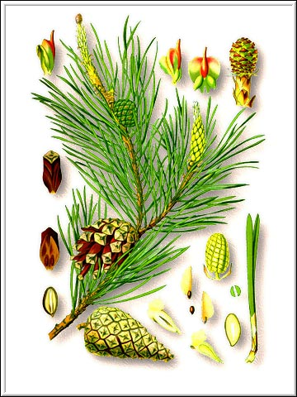 | «Семейство сосновые»  Всего к классу хвойных относится около 560 видов. По сравнению с цветковыми растениями это немного, но роль хвойных в природе и жизни человека очень велика.  Сосна - хвойное вечнозеленое дерево семейства сосновых (Pinaceae), родовое название — от латинского pin — скала, гора, латинское sylvestris — лесной от sylva — лес.
Сосна обыкновенная — вечнозеленое стройное хвойное дерево, достигающее 40 м высоты, 1,5 м в диаметре. Ствол покрыт красно-бурой, легко отслаивающейся корой и увенчивается пирамидальной кроной. Сосны, растущие на открытом месте, развивают широкую раскидистую крону. Вся древесина сосны пронизана многочисленными крупными смоляными ходами, тянущимися в вертикальном направлении и сообщающимися между собой горизонтальными ходами, залегающими в сердцевинных лучах. Из естественных трещин коры и искусственных надрезов вытекает смола, заливающая нанесенные повреждения, в чем состоит ее биологическое значение. Вытекающая из раны смола называется живицей (от слов «заживлять», «исцелять»). Ветви сосны несут длинные, темно-зеленые, жесткие, попарно расположенные иглы — хвои, сохраняющиеся 2—3 года.
Растет сосна быстро, особенно в молодом возрасте (до 30—40 лет). Прирост в высоту в благоприятных почвенно-климатических условиях достигает 70—80 см в год. Доживает сосна обыкновенная до 350—400 лет. Цветет в мае—июне, семена созревают на второй год.
Сосна — одна из основных лесообразующих пород нашей страны. Сосновые леса занимают площадь около 120 млн. га. Растет на песчаных, супесчаных, подзолистых, дерновых, глеевых и торфяно-болотных почвах.
ВЫВОД
У смолы имеется кора, ветви, корневая система, листья – хвоя, почки, шашки с семенами.
Продолжу поиск доступного «аптечного» средства для практической части.
ПРИМЕНЕНИЕ В МЕДИЦИНЕ
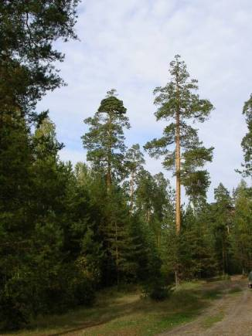 | «Зеленый настой совсем не простой,  глоток не велик, а болеть не велит»  Пословица  Сосна — это аптека, используемая человеком с древнейших времен. Способ перегонки хвои с водой или водяным паром был изобретен в средние века алхимиками.
Сосна — одно из ценнейших хвойных деревьев. Воздух соснового леса очень полезен для больных туберкулезом, так как хвоя сосны выделяет фитонциды, которые, попадая в легкие, убивают бактерии.
В медицине используют почки (укороченные верхушечные побеги), живицу и хвою сосны обыкновенной.
Почки собирают весной в марте - апреле, когда они набухли, но не тронулись в рост и прикрывающие их чешуйки прижаты к почке и склеены. При слишком раннем сборе (в феврале) почки имеют малые размеры и в них меньше биологически активных веществ. Сбор производят при весенней рубке леса, санитарной чистке посадок сосны. При сборе в молодых посадках леса категорически запрещается собирать верхушечные почки. Уничтожение верхушечной почки делает дерево непригодным в дальнейшем для получения деловой древесины.
Сушат сырье на чердаках или под навесами с хорошей вентиляцией, расстилая тонким слоем на ткани или бумаге и часто перемешивая. Нельзя сушить почки в печи, в сушилках, на чердаках под железной крышей, так как смола растапливается и испаряется, а чешуи расходятся в разные стороны. Срок хранения 2 года.
Хвою сосны собирают в виде «лапок» в любое время года на лесосеках, но лучше всего поздней осенью и зимой.
Почки содержат смолу, эфирное масло, крахмал, дубильные вещества, каротин, фитонциды, витамины К, Р, минеральные соли.
Хвоя сосны является сырьем, богатым витамином С и каротином, содержит, так же как и сосновые почки, эфирное масло. Колебание содержания витамина С в хвое довольно значительно, зависит это от времени года. В конце весны и в начале лета наблюдается снижение содержания витамина С. Осенью количество витамина увеличивается и зимой является наиболее высоким. Благодаря этому свойству хвоя особенно ценна, так как она является зимним источником витамина С, которого в ней в 6 раз больше, чем в лимонах и апельсинах.
Отвар из сосновых почек применяют как отхаркивающее, мочегонное, дезинфицирующее, желчегонное средство, при бронхитах, водянке, воспалениях верхних дыхательных путей, ревматизме, отвар хвои — для лечения авитаминозов, цинги.
Хвойные концентраты используют в ваннах для лечения экзем, уменьшения раздражения кожи. Водный настой, отвар - при профилактике и лечении гипо- и авитаминоза С.
Из очищенной живицы (жидкой смолы) выделяют скипидар и канифоль.
Скипидар входит в состав мазей, для растирания и лечения чесотки. Сосновый деготь, полученный путем сухой перегонки древесины, лечит экземы, чесотку, стригущий лишай.
В смоле содержится вещество, убивающее болезнетворные бактерии. Поэтому неслучайно в сосновых борах строят санатории для туберкулезных больных, дома отдыха, лесные школы.
Сосна — подпитывающее дерево. Устраняет пессимизм. Сосна обладает очень сильной аурой, и, когда надо принять какое-то важное решение, постарайтесь прогуляться среди сосновых деревьев. Прямой контакт с деревом поможет избавиться от раздражительности и досады. К сосне необходимо обращаться с открытой душой, тогда она способна очистить ауру человека от любого вредного воздействия. Людям с больным сердцем рекомендуются длительные прогулки по сосновому бору.
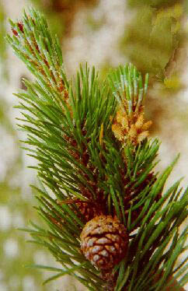
ВЫВОД
В медицине вещества из сосны используют для лечения многих заболеваний, в частности авитаминоза и туберкулеза.
Хвоя сосны является сырьем, содержащим:
- витамин С, причем в 6 раз больше, чем в лимонах, которые используем для лечебного чая,
- каротин,
так же как и сосновые почки,
- эфирное масло.
Итак, в практической части своей работы я научусь доказывать наличие витамина С в хвое сосны.
ПРИМЕНЕНИЕ В ДРУГИХ ОБЛАСТЯХ
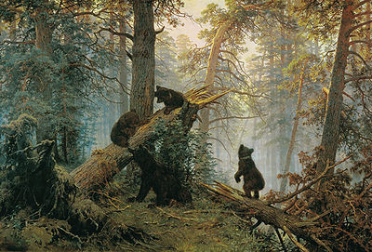
Утро в сосновом лесу. 1889 (И. И. Шишкин)
Древесина сосны ценится своей долговечностью, так как она пропитана смолистыми веществами, которые предохраняют ее or загнивания. Древесина используется для строительства домов (дом может простоять 150 лет), в кораблестроении, производстве мебели. Из нее изготавливают мачты, бревна, доски, корзиночную и кровельную лучину, получают дрова, уголь, стружку, используют в жилищном и гидротехническом строительстве.
Из сосны получают живицу, смолу, сажу, скипидар, уголь, древесный спирт.
Сосновый уголь используется для очистки жидкостей от примесей. Этот уголь используется и в противогазах.
Многие любят нежные звуки скрипки. Из древесины сосны изготавливается этот чудесный инструмент — «И в скрипке оживает немое сердце спиленной сосны»... Превосходные скрипки были изготовлены в Армении из сосны, пролежавшей под землей 3000 лет. Перед выступлением скрипачи натирают смычки канифолью — это тоже продукт сосны. С канифолью мы сталкиваемся каждый день. Чернила не растекаются по бумаге, т. к. в них добавляют канифоль. Канифоль идет для изготовления пластырей, а также применяется в мыловаренной, бумажной и лакокрасочной промышленности.
Из нее изготавливают сургуч, лаки, линолеум. Скипидар используется при изготовлении полиграфических красок, как растворитель лаков. Из скипидара готовят душистые вещества (с запахом ландыша, розы, фиалки и т. д.), применяющиеся в парфюмерии.
Из смолы получают целлулоид, а из него — киноленты, фотопленки.
Из хвои сосны получают эфирное масло, использующееся в парфюмерии для отдушки туалетных сортов мыла. Настой хвои сосны - инсектицид против яблонной плодожорки, крыжовниковой и смородиновой огневки
Такое серьезное дерево, как сосна, которое лечит, обогревает, служит сырьем, может предоставить и игрушки. Игрушки в изобилии растут на соснах. Речь идет о шишках, коре и корнях. Немного фантазии, немного клея, перышек и красок — и из шишки готова игрушка. Из высушенных корней получаются хорошие скульптуры.
Из камбия сосны получают ванилин, придающий особый вкус и аромат выпечным изделиям.
Посадки сосны служат для декоративных целей и закрепления песков.
Янтарь из смолы сосны - материал для изготовления ювелирных изделий.
Сосновый лес - источник наслаждения и вдохновения. Красота сосны прославлена поэтами и художниками. В восторге от нее знаток природы писатель М. М. Пришвин. Он называет сосну самым свободным, прекрасным деревом. Певцом сосны можно назвать и художника-пейзажиста И. И. Шишкина. Вспомните его полотна: «Утро в сосновом бору», «Корабельная роща».
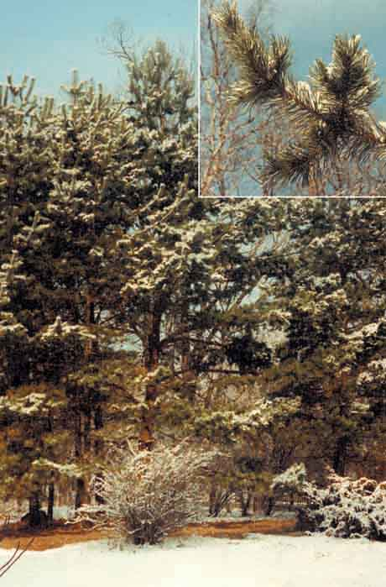ВЫВОД
Сосна, как я выяснила, имеет не только лечебное применение, но широкое и хозяйственное значение. Составные элементы являются основным источником сырья для лесохимической и целлюлозно-бумажной промышленности, а также широко используются в лакокрасочной, медицинской, кожевенной, текстильной и пищевой промышленности. Моя гипотеза-предположение (медицина и строительство) расширилась!
Растения семейства «сосна обыкновенная» содержат смолы, стерины, эфирные масла и дубильные вещества, витамины, жирные масла, находящие широкое применение.
Поиск завершен, найдено доступное «аптечное» средство.
ПРЕДМЕТ моего исследования для практической части выбран – ХВОЯ (живица - «заживляет» раны, «исцеляет» организм человека). Выбираю доступное доказательство наличия витамина С на опыте, постараюсь получить эфирное масло смолы, приготовить сосновую основу «шерсти» из хвои.
Практическая часть
ИССЛЕДОВАНИЕ ЛЕЧЕБНЫХ СВОЙСТВ ХВОИ СОСНЫ
Цель этапа: получение составляющих частей хвои сосны для подтверждения лечебных свойств.
Задачи этапа:
изучить хвою сосны, как источник витамина С;
получить эфирное масло смолы из ее листьев – хвои;
попробовать получить сосновые нити – «шерсть»
Проведение опытов
2.1 | Обнаружение витамина С в вытяжке из хвои сосны.
2.2 | Получение соснового масла из хвои сосны.
2.3 | Приготовление сосновой «шерсти».
Обнаружение витамина С в вытяжке из хвои сосны
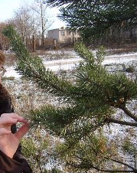
Цель работы: Доказать, что в состав хвои сосны входит витамин С.
Оборудование:
Хвоя сосны,
фарфоровая ступка с пестиком,
раствор соляной кислоты,
дистиллированная вода,
стакан,
воронка,
фильтр,
раствор йода в иодиде калия.

Методика проведения работы
1 | Приготовили вытяжку из хвои, для чего в фарфоровой ступке растерли 5 г хвои с 2 мл соляной кислоты. | 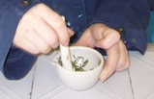
2 | Полученную вытяжку аккуратно перенесли в мерную колбу емкостью 50 мл и долили до метки дистиллированной воды.
3 | Тщательно перемешали содержимое колбы и отфильтровали. | 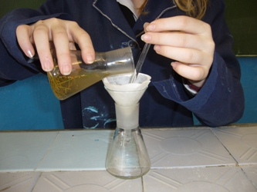
4 | В 2 пробирки налили по 10 капель дистиллированной воды и по 2 капли раствора йода в иодиде калия.  В одну пробирку добавили 10 капель вытяжки из хвои, а в другую – такой же объем воды.
5 | Наблюдали обесцвечивание раствора йода в пробирке с вытяжкой из хвои.
ВЫВОД
С помощью качественной реакции доказали наличие витамина С в хвое сосны.

Получение соснового масла из хвои сосны
Цель работы: Выделить эфирное масло из хвои сосны, применяемые при заболеваниях бронхо-легочной системы.
Оборудование:
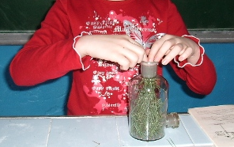
Хвоя сосны,
2 штатива,
склянка,
колба,
пробирка,
стакан,
спиртовка,
две изогнутые стеклянные трубки,
предохранительная воронка.
Методика проведения работы
Собрали прибор по схеме рисунка 1
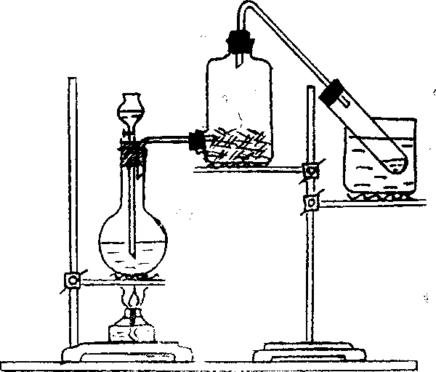
Рисунок 1. Прибор для получения соснового масла из хвои сосны.
- Заполнили треть склянки мелко нарезанной хвоей сосны.
- Наполнили колбу до половины водой и вставили в отверстие пробки колбы предохранительную воронку.
- Закрыли склянку пробкой с газоотводной трубкой. Свободный конец трубки обернули ватой и вставить в пробирку. Последнюю погрузили в стакан с холодной водой.
- Подогрели колбу на огне спиртовки.
- После того, как в пробирке появилось достаточное количество жидкости, сняли пробирку со штатива, закрыли её пробкой и дали жидкости в течение 2—3 минут отстояться.
- Испытали жидкость на вкус и запах.
- При помощи пипетки перенесли каплю жидкости на чистый лист бумаги. Наблюдали образование масляного пятна на бумаге. | 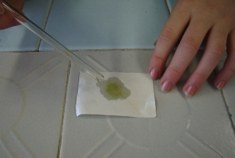
ВЫВОД
В условиях школьной химической лаборатории выделили эфирное масло из хвои, которое можно применять при лечении заболеваний органов дыхания.
ВНИМАНИЕ! Пользоваться сосновым маслом людям, имеющим предрасположенность к аллергии, следует очень осторожно. Выбирайте дозировку в зависимости от индивидуальной переносимости.

Приготовление сосновой «шерсти»
Цель работы: приготовить сосновую шерсть из хвои сосны.
Оборудование: Хвоя сосны, электрическая плитка, кристаллизатор, раствор щелочи, фильтровальная бумага, резиновые перчатки.
Методика проведения работы
 | Хвою прокипятили в воде. | 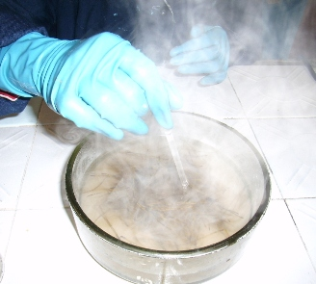
 | Поместили в крепкий раствор щелочи (гидроксида натрия).
 | Кипятили на водяной бане еще 20—30 минут.
 | Затем хвою промыли горячей водой.
 | Просушили фильтровальной бумагой. | 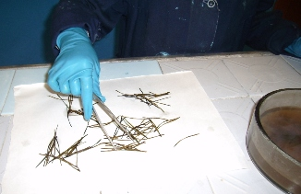
 | Прокатывали хвоинки между ладонями.
 | Получили тонкие волоконца.
ВЫВОД
Приготовили сосновую шерсть из хвои сосны, она используется для лечения туберкулезных больных.
Следовательно, моя «целебная аптечка» пополнилась:
- хвоей сосны - как источником витамина С для лечения простудных заболеваний,
- ароматным сосновым маслом при лечении заболеваний органов дыхания,
- сосновой «шерстью», которую использовать для профилактики туберкулезной болезни.
Благодаря проделанной работе доказано, что сосну, не зря называют природной аптекой.
ПЕРСПЕКТИВА
Подготовить презентацию «Сосновый «аромат здоровья»», освоив Microsoft PowerPoint, и использовать задания Конкурса «Знатоки сосен» для своего выступления на внеурочном занятии «Уроки здоровья» (См. Приложение).

ЗАКЛЮЧЕНИЕ
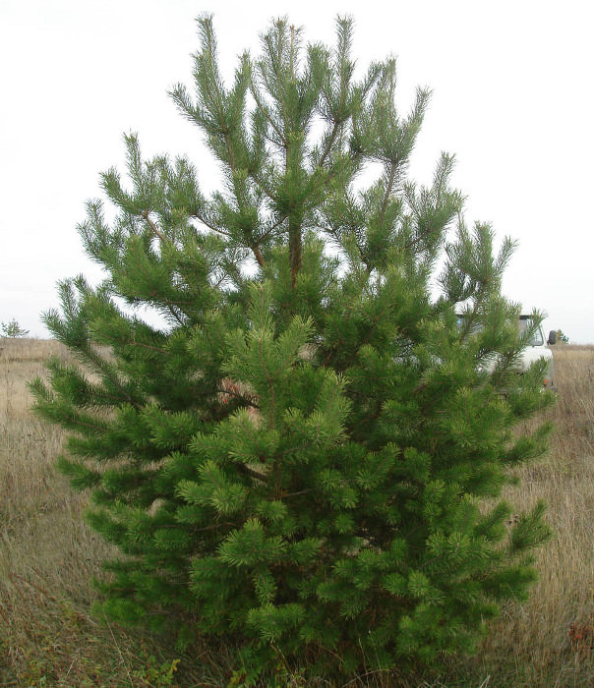 | Могучих сосен статный ряд,  Шеренги стройные стоят.  Макушки смотрят в небеса –  Природы дивная краса...  Давайте Землю миром всем любить!  Беречь и постараться не губить!  Для новых поколений сохранить!
Сосна оздоравливает воздух и летом и зимой.
В ходе исследования, на внеурочной деятельности по биологии я узнала, что сосна выделяет в окружающий воздух большое количество фитонцидов, поэтому воздух в сосновом лесу не только стерилен, но и оказывает противомикробное действие.
Выбрав интересную тему «Сосновый «аромат здоровья»», я узнала очень многое об использовании сосны и провела полезные опыты. Цель моего исследования достигнута - исследован сосновый «аромат», его влияние на организм человека и получены «аптечные» средства из хвои сосны. Выступление на внеурочном занятии «Уроки здоровья» проведено после создания презентации «Сосновый «аромат здоровья»» (с помощью Microsoft PowerPoint), и использованы задания Конкурса «Знатоки сосен».
В настоящее время хвойные леса в значительной степени истреблены в результате лесозаготовок, лесных пожаров, из-за строительства железных и шоссейных дорог, промышленных предприятий, городов. К сокращению площадей лесов ведет осушение болот, затопление, добыча нефти, угля и других полезных ископаемых.
Наша старинная традиция – в новогодние праздники ставить в доме украшенное хвойное дерево – тоже приводит к уничтожению сосен и других ценных пород «семейства хвойные». Эта традиция сродни колоссальному пожару, ежегодно уничтожающему миллионы хвойных деревьев. Отрадно, что в магазинах продают искусственные новогодние «ели».
Нужно беречь и охранять такое богатство, как лес. Лес - это место, где можно отдохнуть, подышать свежим воздухом, насладиться запахом хвои, травы, ягод и грибов. И если мы хотим, чтобы вся эта красота всегда радовала нас, нужно научиться бережно относиться к ней.
Гибель каждого дерева должна болью отзываться в наших сердцах!
«Ароматом здоровья» являются хвойные леса, сосновые деревья в них.
Любите лес!
Источники информации

- Артымышев Л.Л. Природные целебные средства; Бишкек: Кыргызстан, 1991
- Изучение лекарственных растений (методические рекомендации учителю биологии по руководству ботаническим кружком). Кострома, 1991
- Кондрашов А. Легенды и мифы Древней Греции и Рима: Энциклопедия. - М.: РИПОЛ классик, 2005. - 768 с.
- Мифы народов мира/под ред. Токарева С.А. - М., Советская энциклопедия, 1992 г. - т.2 - 719 с.
- Сборник по народной медицине и нетрадиционным способам лечения. Составитель Минеджян Г.З.; Москва, «Техноэкос», 1991
- Сотник В.Ф. Кладовая здоровья; Москва, 1990
- Токин Б.П. Губители микробов — фитонциды. Москва, 1960
Интернет-сайты:
- http://syn-patsad.ru/useful/sosna_obiknovennaya__pinus_sylvestris_/
- https://gnezdoparanoika.ru/podgotovka-k-vijivaniu/vijivanie-na-prirode/91-5-poleznyh-sposobov-ispolzovaniya-sosnovoy-smoly.html

ПРИЛОЖЕНИЕ
Конкурс «Знатоки сосен»
1.Какие деревья изображены на картине Шишкина «Корабельная роща»? (Сосны.)
2. Утро в каком лесу изобразил Шишкин на своём известном полотне? («Утро в сосновом лесу».)
3.Какие деревья изображены на картине Ивана Шишкина «Рожь»? (Сосны.)
4. Вставьте пропущенное слово в русскую пословицу: «Далеко сосна стоит, а своему... шумит». (Бору.)
5.Что говорят о том, кто не может найти выхода из простого, несложного жизненного положения? (В трёх соснах заблудился.)
6.Сколько сосен стояло на Муромской дорожке в известной русской песне? (На Муромской дорожке стояли три сосны, прощался со мной милый до будущей весны )
7.Что в песне из мультфильма «Бременские музыканты» герои назвали своими стенами? (Наши стены сосны-великаны...) 8. Этот деревянный человечек был выструган из итальянской сосны, оттого и носил такое имя. Какое? (Пиноккио. Пиния итальянская сосна, хвойное дерево с зонтикообразной кроной.)
8. «На итальянской сосне шишки колючие и тяжёлые, величиной с небольшую дыню. Наладить такой шишкой по голове так ой-ой!» От кого Буратино отбивался такими шишками? (От Карабаса Барабаса.)

ПРИЛОЖЕНИЕ
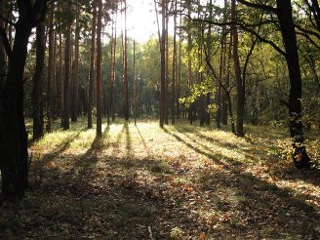
Могучих сосен статный ряд,
Шеренги стройные стоят.
Макушки смотрят в небеса –
Природы дивная краса.
Сосновый бор в ветра скрипит,
Как будто на людей ворчит
За то, что лес не берегут,
Жизнь непутёвую ведут.
На протяжении веков
Путь человека бестолков.
Живём мы с вами одним днём,
Не беспокоясь, что потом.
Меняют место полюса,
Сместилась юга полоса.
На Севере Луна полней,
А на Востоке – всё скромней.
Погода вольностей полна,
Непредсказуема она.
Нам хочется всегда тепла,
Ведь “долька” лета так мала.

Давайте Землю миром всем любить!
Беречь и постараться не губить!
Для новых поколений сохранить!

И. А. Мордовина

ПРИЛОЖЕНИЕ

Мифология
Согласно первому варианту мифа, однажды Питис, в которую был влюблён бог северного ветра Борей, услышала звуки свирели. На ней играл козлоногий бог Пан. Питис, очарованная музыкой, подошла к Пану и заговорила с ним. Увидев, что его возлюбленная увлечена игрой другого бога, Борей воспылал ревностью и начал дуть с огромной силой, отчего несчастная нимфа не удержалась на ногах, свалилась в пропасть и разбилась. Горестная судьба Питис растрогала многих богов. Гея, сочувствуя нимфе, решила обратить её в сосну. А Пан в память о ней стал носить на голове венок из её сосновых веток.
В другой версии мифа Пан преследовал Питис и домогался её. Нимфа отвергла его любовь, за что Пан в гневе её убил. Далее сюжет развивается по схожему с первым вариантом сценарию: Питис превратилась в ель (или сосну), а Пан в память о нимфе сделал себе головной убор из её веток. Всё это перекликается с ещё одним мифом о Пане: так же, как и Питис, козлоногий бог преследовал другую нимфу — Сирингу, которая, спасаясь от него, обратилась в болотный тростник; впоследствии из этого тростника Пан изготовил многоствольную флейту, названную по имени девы сирингой.
История о Питис собрана, по крайней мере, тремя древнегреческими поэтами:
Нонном Панополитанским («Деяния Диониса», II, 108),
Лонгом («Дафнис и Хлоя», II, 7 и 39)и
Лукианом («Диалоги мёртвых», 22, 4)
ПРИЛОЖЕНИЕ
Ботаническое описание
Вечнозелёные (исключение — листопадные лиственница и псевдолиственница) деревья, реже кустарники; смолистые и пахучие, однодомные.
Кора гладкая, чешуйчатая либо бороздчатая.
Боковые ветви хорошо развиты и схожи с длинными отростками, либо уменьшены до хорошо выраженных коротких отростков (лиственница, псевдолиственница, кедр), либо до карликовых отростков у сосен; веточки цилиндрической формы, иногда покрыты постоянной хвоей либо черенками хвои; промежуток между междоузлиями не превышает 1 см; почки хорошо различимы.
Корневая система волокнистая либо древесная, не адаптированная, как правило, с эктэндотрофной микоризой.
Листья (хвоя) простые, опадают по одному (пучками у сосен), по листорасположению очерёдные и спиральные, но иногда сплетённые в основании, так что выглядят одно- или двурядными (пучками); игловидные либо реже узколанцетные; бесчерешковые либо расположены на коротком черешке. Хвоинки вырастают либо по одной (спирально) на длинных отростках, либо пучками на коротких; молодые листья (если присутствуют) растут на длинных отростках. Листья имеют смоляные каналы. У большинства вечнозелёных родов хвоя живёт два — пять лет. Количество семядолей 2—15(24).
Почки покрыты плотно прилегающими друг к другу тонкими смолистыми чешуями.
Генеративные почки образуют мужские колоски, или шишки (микростробилы) и женские шишечки (мегастробилы). Микростробилы обычно малозаметны, располагаются на концах побегов, красные или жёлтые, их микроспорофиллы мелкие, несут на нижней стороне по два микроспорангия, содержащих пыльцу. Мегастробилы собраны в сложные шишки, которые имеют ось с сидящими на ней многочисленными парами чешуй: кроющей и расположенной в её пазухе семенной. Женские шишки созревают ежегодно (у рода Сосна — раз в два — три года), затем либо опадают, либо ещё долго остаются на дереве; у некоторых видов сосен не раскрываются при созревании.
Чешуи шишек накладываются друг на друга, прицветники отсутствуют почти по всей длине шишки; расположены спирально.
Семена по два на каждую чешуйку, имеют удлинённое крыло (у некоторых видов сосен крыло короткое либо рудиментарное); кожура отсутствует.
СОСНА
Кора | Боковые ветви | Корневая система | Листья (хвоя) | Почки

Объект – сосна обыкновенная.
Предмет исследования - хвоя сосны.

